esplay-bootload刷入说明

1. 解压bootload线刷包；
2. 运行flash_donwload_tool_v3.8.5下flash_download_tool_v3.8.5.exe
3. 点击“Developer Mode”-->“ESP32 DownloadTool”
4. 连接esplay micro板到计算机USB口，按以下设置参数设置：

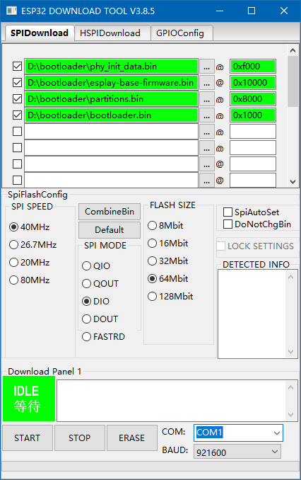

1. 点击“ERASE”擦除原固件，点击“START”刷入新固件。
2. 完成。